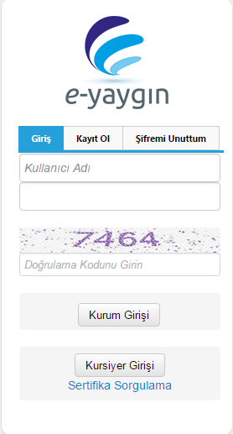 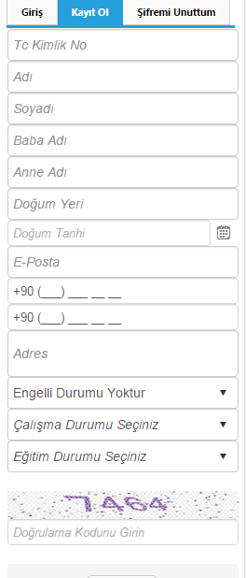 

Kayıt ol butonuna tıkladığımızda yukarıdaki ekran gelecek ve gerekli yerler doldurulup kayıt ol butonuna tıklanacaktır

**2**

Üstteki ekranda kayıt ol butonuna tıklıyoruz

**1**

Kayıt işlemi bittikten sonra kullanıcı adı, şifre ve doğrulama kodunu girdikten sonra kursiyer girişi butonuna tıklıyoruz

**3**

KURSLAR BÖLÜMÜNDE GİRESUN MERKEZ SEÇİLEREK AKTİF OLAN KURSLARIN LİSTESİNDEN İSTENİLEN KURSA KAYIT YAPTIRILABİLİR.